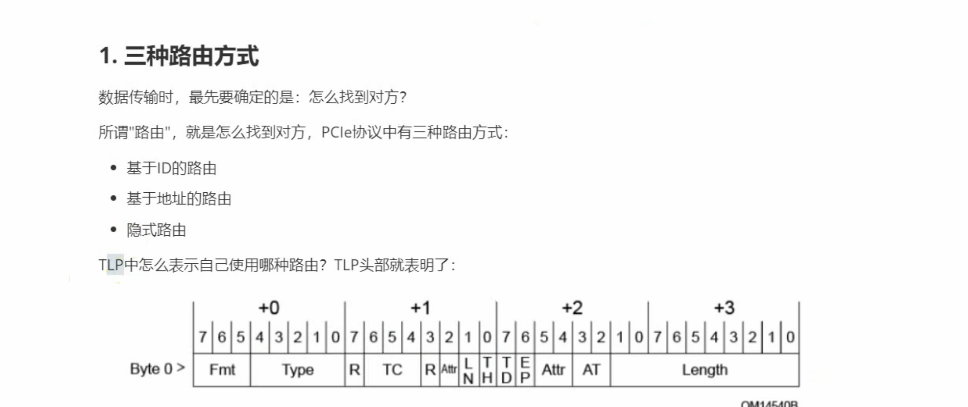
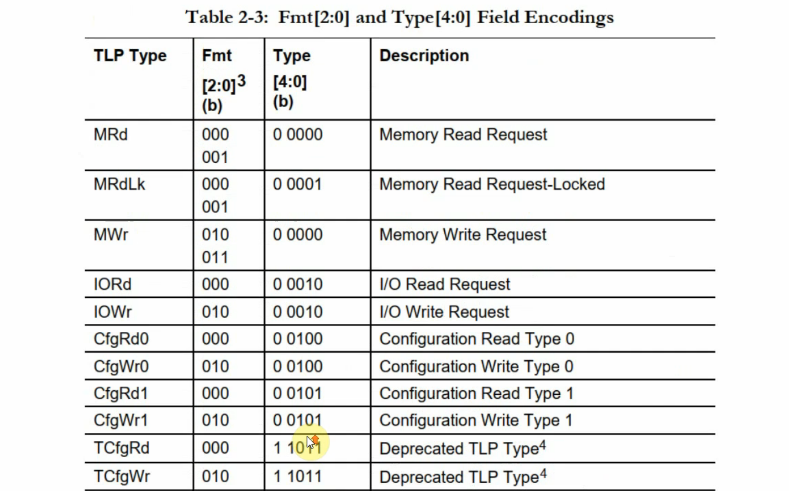
PCIe 中的地址路由与 ID 路由
1. 核心区别
地址路由看地址，ID 路由看设备身份。
地址路由：根据 Address 字段转发
ID 路由：根据 Bus / Device / Function，也就是 BDF 转发

2. 地址路由
地址路由主要用于：
Memory Read
Memory Write
I/O Read
I/O Write
典型场景是访问内存、MMIO 或设备 BAR 空间。
例如设备 BAR 被分配为：
BAR0 = 0x8000_0000 ~ 0x8000_FFFF
CPU 访问：
0x8000_1000
产生 Memory Read / Write TLP，中间的 Root Port、Switch、Bridge 根据地址判断该 TLP 应该转发到哪个设备。
一句话：
地址路由 = 看目标地址落在哪个 Memory / I/O Window 或 BAR 范围内

3. ID 路由
ID 路由主要用于：
Configuration Read / Write
Completion
部分 Message
其中 ID 指的是设备的 BDF：
Bus Number
Device Number
Function Number
也就是：
Bus:Device.Function
例如 03:00.0
典型场景是访问配置空间。
例如系统读取某个设备的 Vendor ID：
Bus 3, Device 0, Function 0, Offset 0x00
产生 Configuration Read TLP，路由依据是目标 BDF，而不是 BAR 地址。
一句话：
ID 路由 = 看目标设备是谁

4. CfgRd0 / CfgWr0 与 CfgRd1 / CfgWr1
配置请求都属于 ID 路由，但 Type 0 和 Type 1 作用范围不同。
Type 0 配置请求
用于访问当前 bus 上的设备：
CfgRd0
CfgWr0
特点：
访问本 bus 上的 Device / Function
一般不会继续跨 Bridge 向更深层转发
Type 1 配置请求
用于跨 Bridge / Switch 访问下游 bus：
CfgRd1
CfgWr1
中间 Bridge / Switch 会根据目标 Bus Number 判断是否转发：
目标 Bus 是否在 Secondary Bus ~ Subordinate Bus 范围内
到达目标 bus 的上一级 Bridge 后，Type 1 会转换为 Type 0，然后访问目标设备。
简化流程：
CfgRd1：寻找目标 Bus
↓
Bridge 判断目标 Bus 在自己下游
↓
继续向下转发
↓
到达目标 Bus 上一级
↓
转换成 CfgRd0
↓
访问目标 Device / Function

5. Completion 为什么也是 ID 路由
Memory Read 请求发出后，目标设备返回 Completion。
Completion 不再根据原来的地址返回，而是根据：
Requester ID
Tag
找到当初发起请求的设备或 Root Complex。
因此 Completion 也通常属于 ID 路由。

6. 对比总结
项目 | 地址路由 | ID 路由
路由依据 | Address | Bus / Device / Function
典型 TLP | Memory Read / Write，I/O Read / Write | Configuration Read / Write，Completion
用途 | 访问内存、MMIO、I/O 空间 | 访问配置空间、返回 Completion
依赖配置 | BAR、Memory Window、I/O Window | Bus Number、Device Number、Function Number
典型问题 | 这个地址属于哪个设备？ | 目标设备的 BDF 是多少？

7. 记忆方法
配置空间访问：找“哪个设备” → ID 路由
MMIO / Memory / I/O 访问：找“哪个地址” → 地址路由
Completion 返回：找“谁发起请求” → ID 路由
一句话总结：
PCIe 中，地址路由根据 TLP 里的 Address 字段转发，主要用于 Memory/I/O 访问；ID 路由根据 Bus/Device/Function 转发，主要用于配置访问和 Completion 返回。

